Руководство пользователя - Модуль «Стройконтроль»

Page / - last modified by Bimit Administrator on 06.09.2022, 16:30

Модуль «Стройконтроль»
last modified by Bimit Administrator
on 06.09.2022, 16:30

Table of Contents

Модуль «Стройконтроль» представлен в виде двух инструментов: «2D» и «Отчет».
Инструмент «2D» («Чертежи») предназначен для сохранения и навигации по чертежам и указания замечаний. Загрузить документ и привязать его к разделу модели можно по нажатию на кнопку «+».
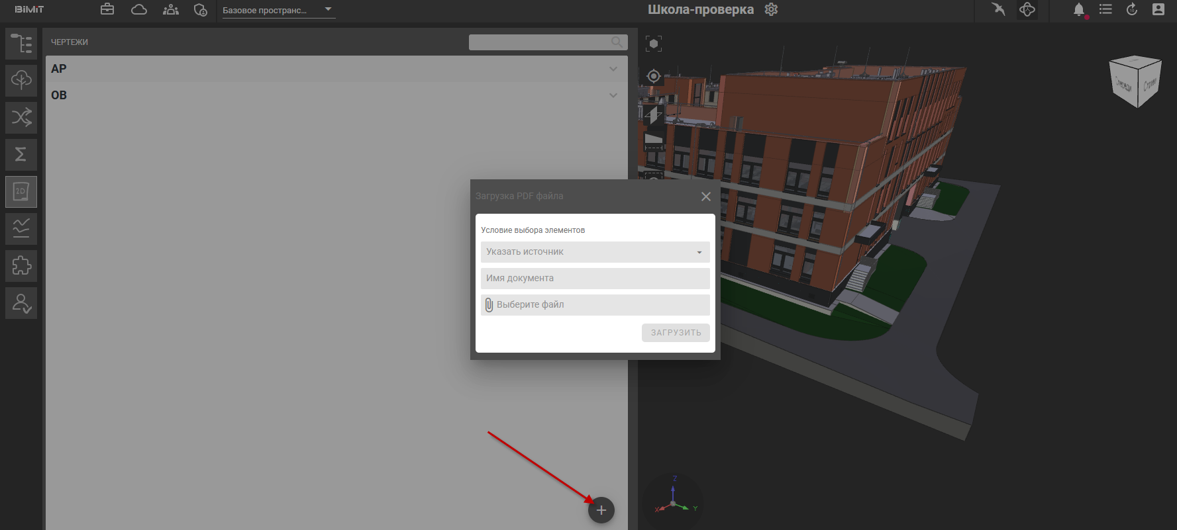
В открывшейся форме выбрать раздел модели, указать имя документа и выбрать загружаемый файл.
После окончания загрузки и обработки раздел, к которому привязали документ, отобразится в виде списка на странице. При нажатии на появившийся раздел откроется превью страниц загруженного документа.
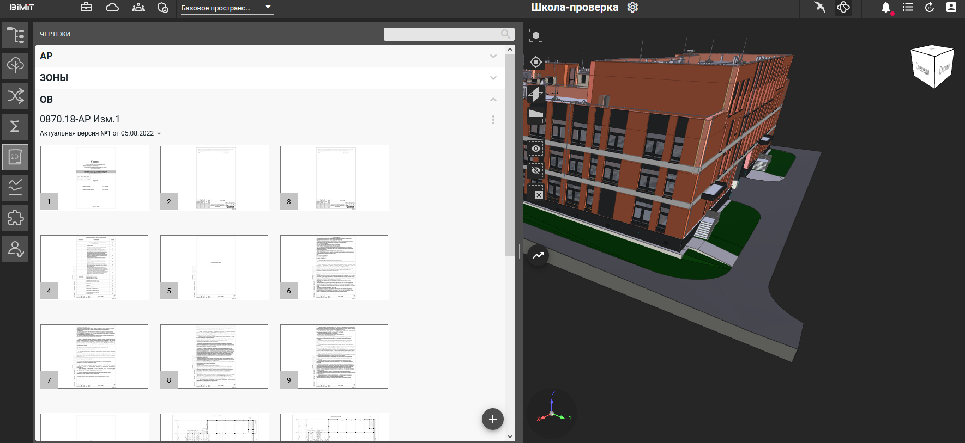
При нажатии на превью откроется выбранная страница документа.
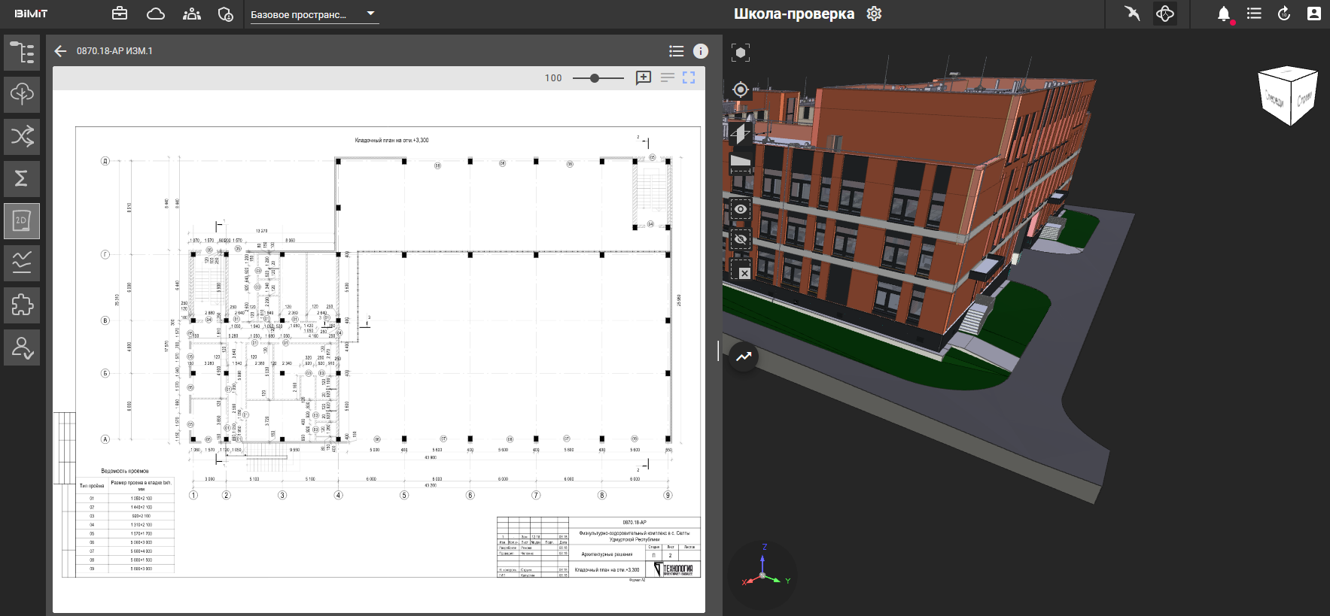
На данной странице с помощью кнопок управления можно изменять масштаб, отобразить страницу по умолчанию и, с помощью ПКМ, оставить комментарий на выбранную точку документа.
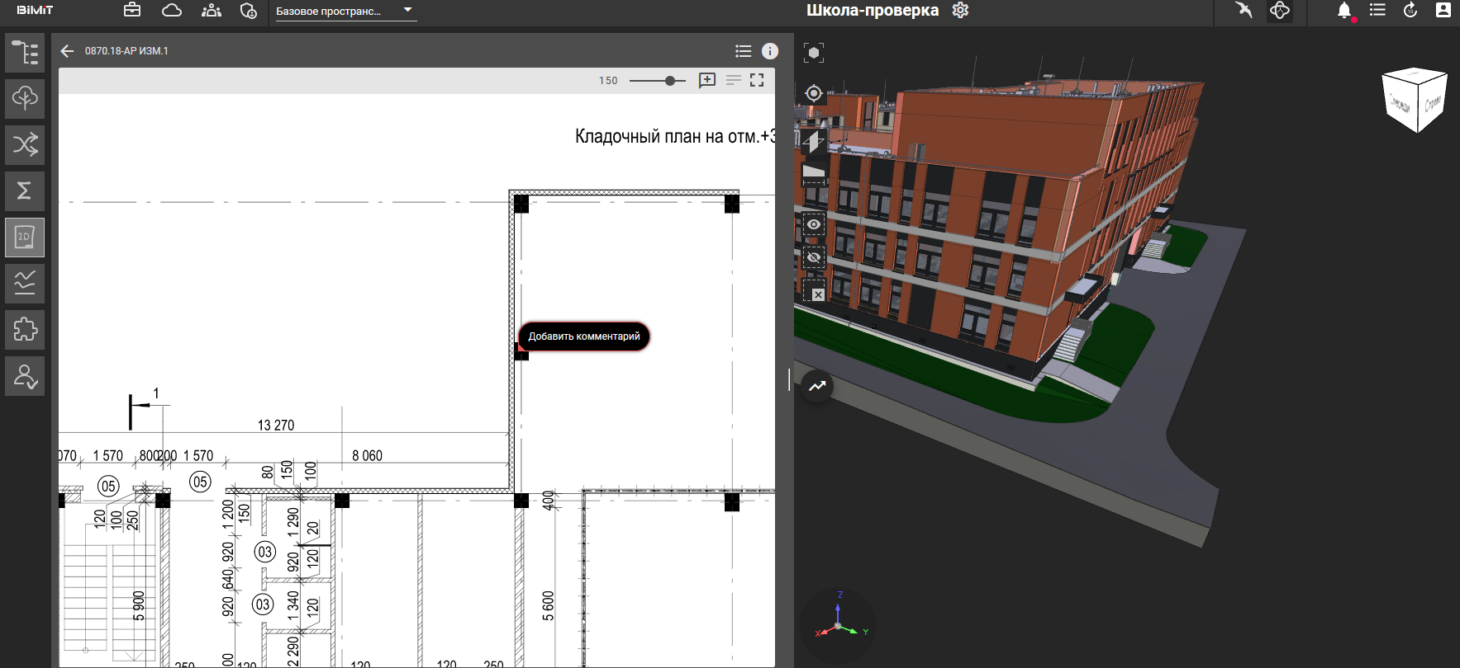
Оставленный комментарий можно привязать к задаче, в этом случае данный комментарий отобразится в разделе «Вложения».
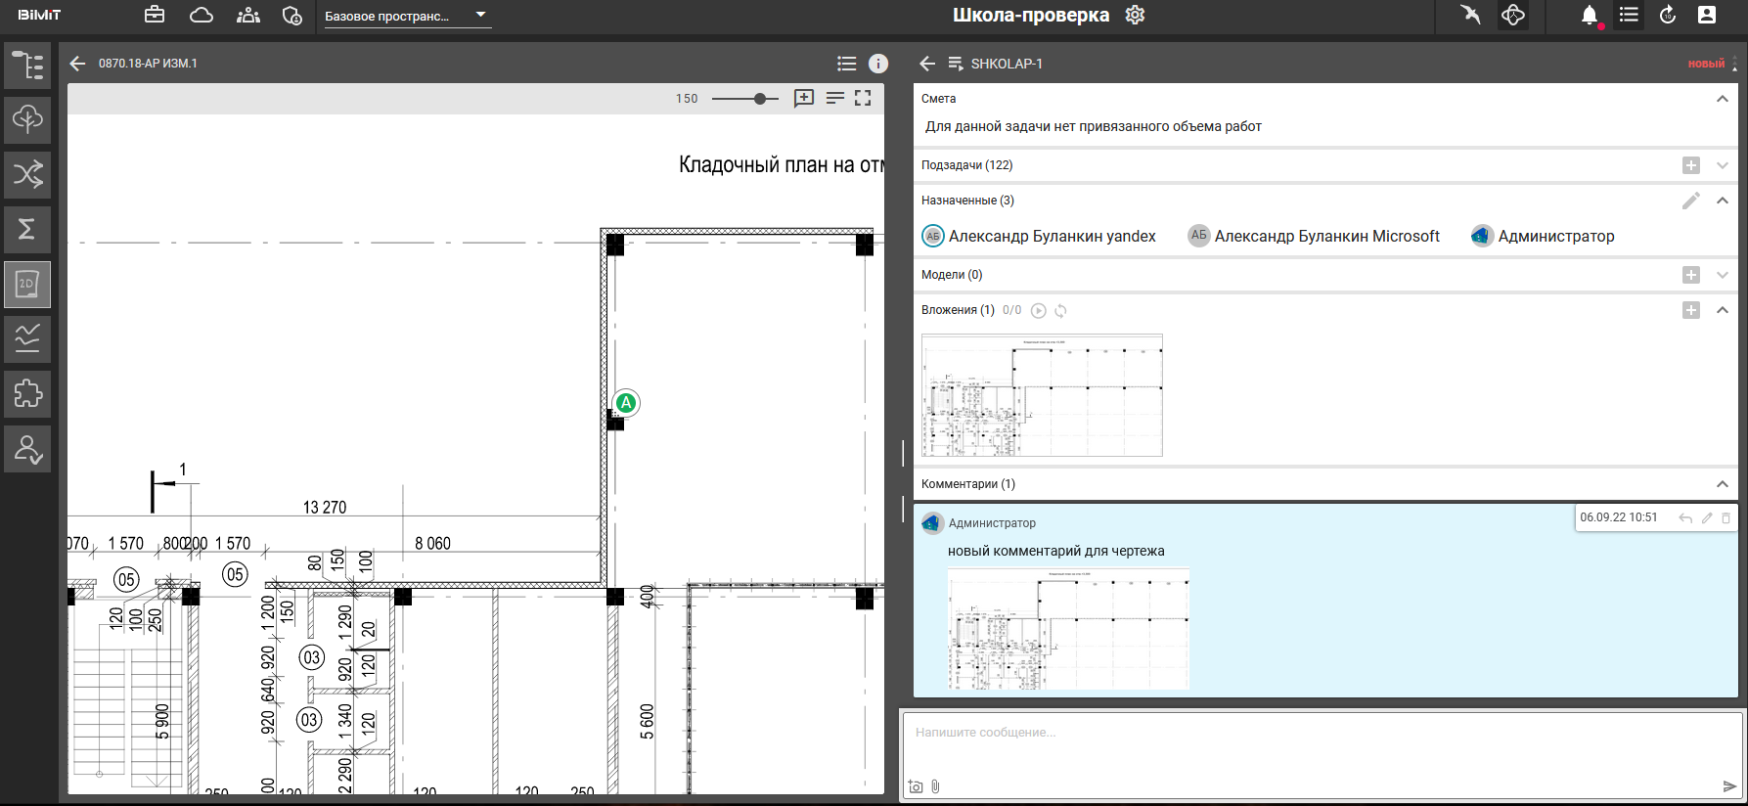
Инструмент «Отчет» предназначен для указания выполненных объемов (прогресса) работ по задаче со сроками выполнения для каждой работы.
Заполнение выполненных объемов по задаче происходит в панели задач при нажатии на индикатор прогресса в колонке «Прогресс».
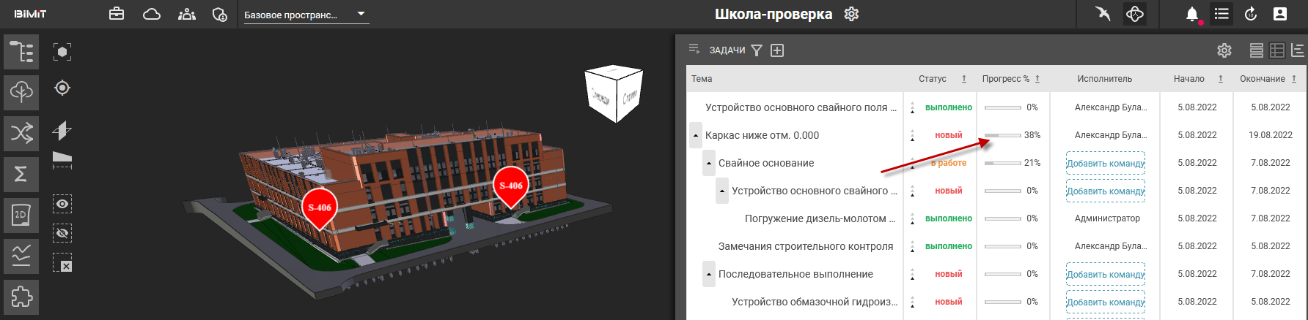
В открывшемся окне отобразятся запланированные объемы работ.
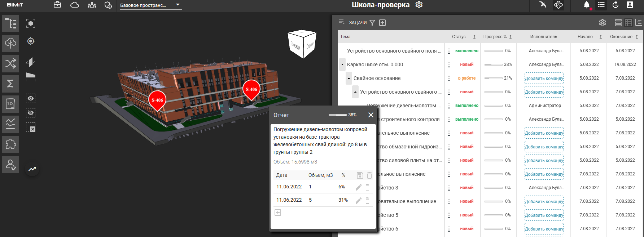
С помощью кнопки «+» из календаря выбирается дата выполненной работы и ее объем.
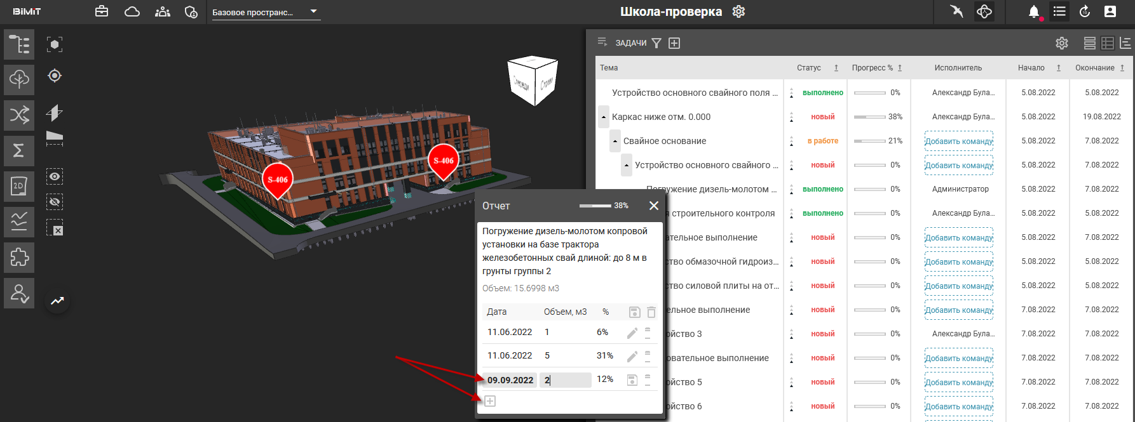
После сохранения новой строки система автоматически посчитает процент выполненного объема от запланированного.

